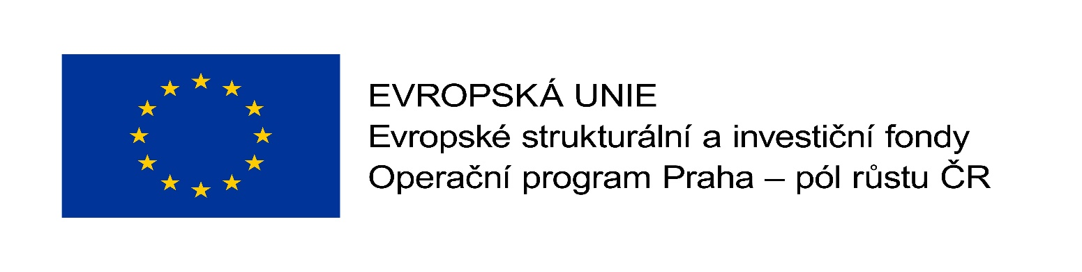
Komunitní centrum Praha 15
Program na leden

Téma měsíce: Dopřejme si nový rok plný zajímavých akcí

10/1 14.30 H
Přednáška paní PhDr. Aleny Hudcové
Pojďte si poslechnout poutavé povídání o vzniku české státnosti na téma „Osvícenský absolutismus v habsburské monarchii.“
Místo: DPS Janovská

17/1 14.00 H
Cestopisná přednáška
Zážitky z výpravy ze Srí Lanky nám bude vyprávět cestovatelka Saša Ryvolová

!POZOR ZMĚNA DATUMU!
28/1 14.30 H
Zdravotní přednáška
Opakování přednášky na téma „ cukrovka 1. a 2. typu a komplikace s touto nemocí. Cukrovka neboli diabetes mellitus je zatím nevyléčitelné, avšak zvládnutelné onemocnění. Opět nás navštíví Tereza Vojtová a seznámí nás s příznaky a úskalím této nemoci.
Místo: DPS Janovská

Pravidelný program:
Tento program je vhodný pro osoby se sníženou pohyblivostí. Všechny naše kurzy jsou velmi dobré na procvičování jemné i hrubé motoriky.

Každé pondělí a úterý: od 13:30 – 14:00 zdravotní cvičení na židlích a jógové dechové
cvičení na židlích
Každé úterý: od 9:00 – 13:00 keramika
Každou středu a čtvrtek: od 9:00 – 10:00 trénink paměti
Každý pátek: od 10:00 - 11:30 pedigo - tvorba z papírových ruliček

Zájemci o jakoukoli aktivitu v Komunitním centru, prosím, hlaste se u Gábiny Chytré
na telefonním čísle 770 111 460

